МІНІСТЕРСТВО ОСВІТИ І НАУКИ УКРАЇНИ
ДЗ „ЛУГАНСЬКИЙ НАЦІОНАЛЬНИЙ УНІВЕРСИТЕТ
ІМЕНІ ТАРАСА ШЕВЧЕНКА”
Кафедра фізико-технічних систем та інформатики



З В І Т
з дисципліни
Тема: «Система контролю версій Git. Основи роботи.»
Лабораторна робота №3

Виконав: здобувач вищої освіти (Гальченко Роман)
група КН, 3 курс, спеціальність 122
Перевірила: к.т.н., доцент Смагіна О.О

Полтава 2026
^{Поточний рік}

Завдання до лабораторної роботи
Додати сторінку «Hello, World». Створіть в будь-якому текстовому редакторі файл hello.html. У файлі розмістіть наступний текст: Hello, World!
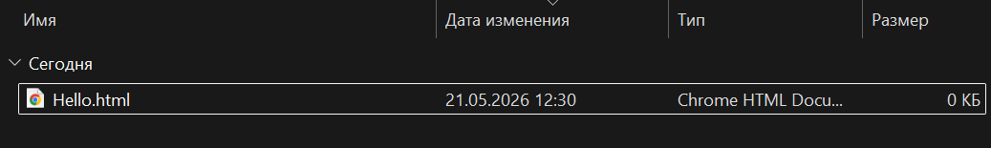
Збережіть файл і запустіть його на виконання. Створіть робочу папку hello і помістіть туди наш файл.
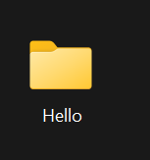
Встановлю систему контролю версій. Для цього завантаживши Git за посиланнямhttp://git-scm.com/downloads.
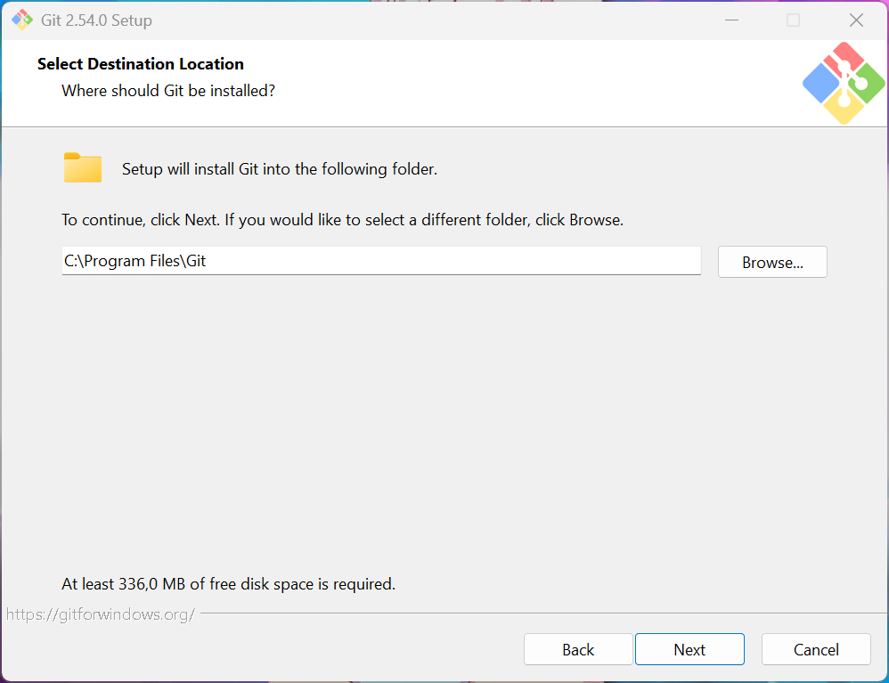
Зайшов в програму Git Bash Запуститься консоль Git. Переходячи в консолі в створену папку за допомогою команди сd путь_к_папке
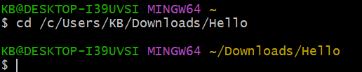
Налаштувати Git, вказавши ім'я та e-mail розробника для підпису commit-ів.
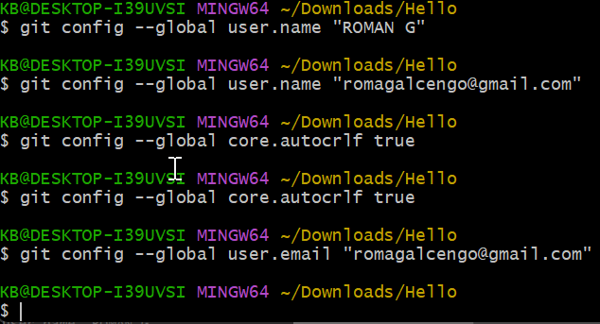
Cтворення git репозиторій з цього каталогу, виконав команду ініціалізації.
Git init
Отримайте наступний результат
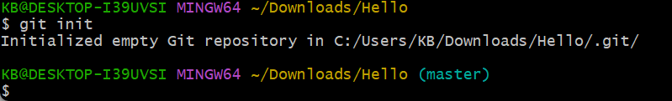
Додайте сторінку в репозиторій Тепер давайте додамо в репозиторій сторінку «Hello, World».
Результат:
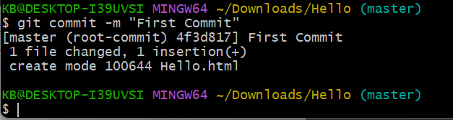
Перевірте стан сховища Використовуйте команду git status, щоб перевірити поточний стан сховища.
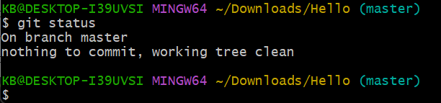
Змініть сторінку «Hello, World» Додамо деякі HTML-теги до нашого привітання. Змініть вміст файлу на:
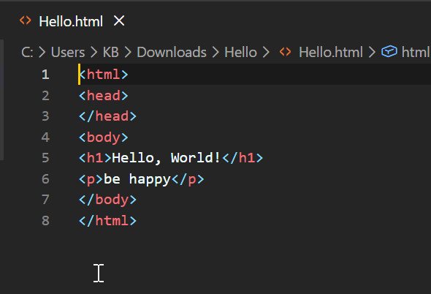
Тепер перевірте стан робочого каталогу.
Результат:
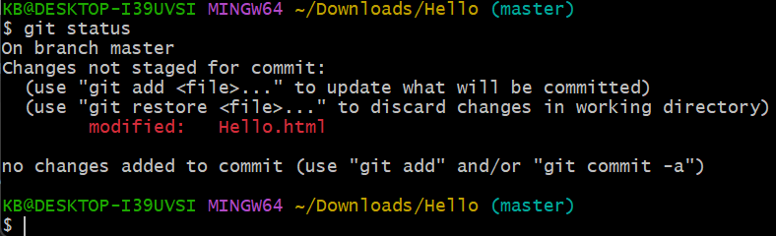
Додайте зміни
Тепер дайте проіндексуємо зміни зміни. перевірте стан
ВИКОНАТИ:
git add hello.html
git status
Результат:
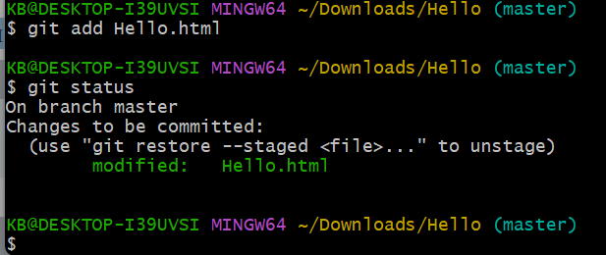
Індексація і кому
Окремий крок індексації в git дозволяє вам продовжувати вносити зміни в робочий каталог, а потім, в момент, коли ви захочете взаємодіяти з версійність контролем, git дозволить записати зміни в коммітов, які фіксують те, що ви зробили.
git add hello.html
git commit -m "Changes for hello.html"
Результат:
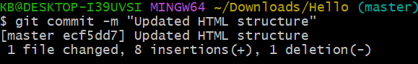
Самостійне завдання 1.
виконайте влось зміна: додайте заголовки HTML Тепер додайте заголовки HTML (секцію) До сторінки «Hello, World».

1. Перевірте поточний статус Увага! У звіт помістіть скріншоти з командами і результатами роботи цих команд.
2. Перевірте поточний статус
3. Отримані список проведених змін - функція командиgit log.
Результат:
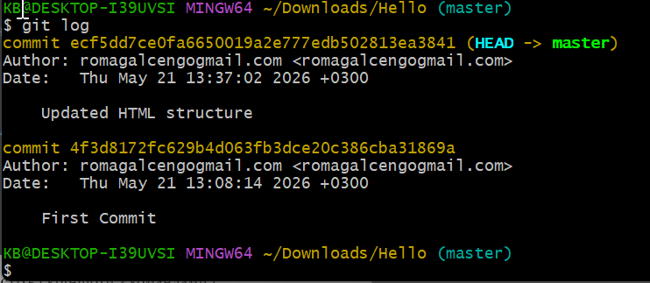
2. Самостійне завдання
2. Створення віддаленого сховища GitHub Перейдіть за адресою на сайт віддаленого сховища https://github.com Створіть свій власний аккаунт, заповнивши параметри вашого профілю. Етапи створення профілю показані на відео до курсу. Створіть у вашому особистому профілі новий репозиторій hello. Перейдіть в консоль Git. Ви знаходитесь у вашому локальному сховищі, в папці hello Додайте віддалений репозиторій: Зауваження: адресний рядок сховища (https://github.com/....... у вас буде своя !!!!) git remote add origin https://github.com/pereyaslav/hello.git Перенесіть вміст локального сховища на віддалений: git push -u origin master Створіть на робочому столі нову папку. Клонуйте вміст віддаленого сховища git clone git: //github.com/pereyaslav/hello.git Зауваження! Посилання адреси сховища найкраще взяти на самому репозиторії в буфері зберігання
Власний акаунт:
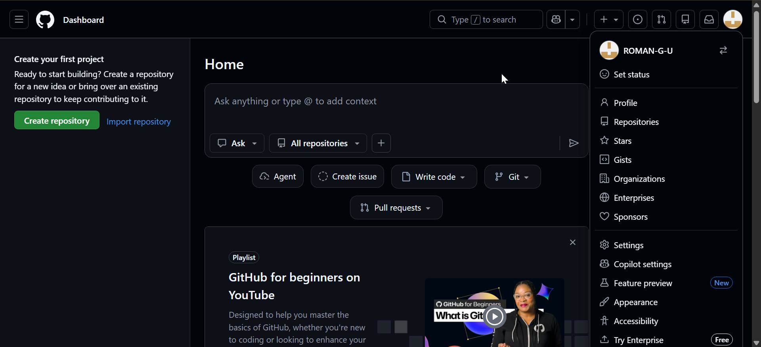
Створення репозиторію:
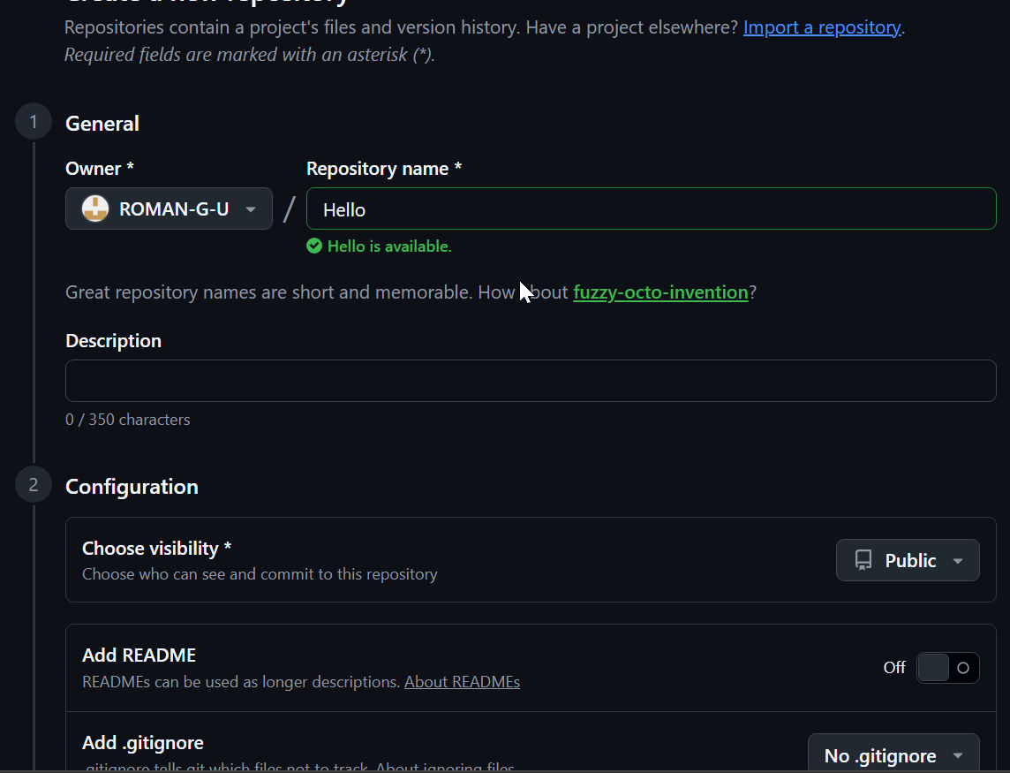
Додати remote (зв’язати з GitHub):
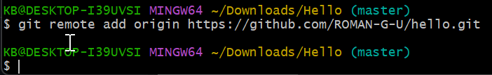
Відправлення файла на GitHub:
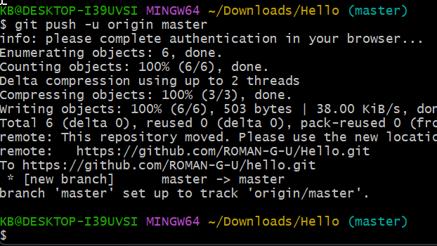
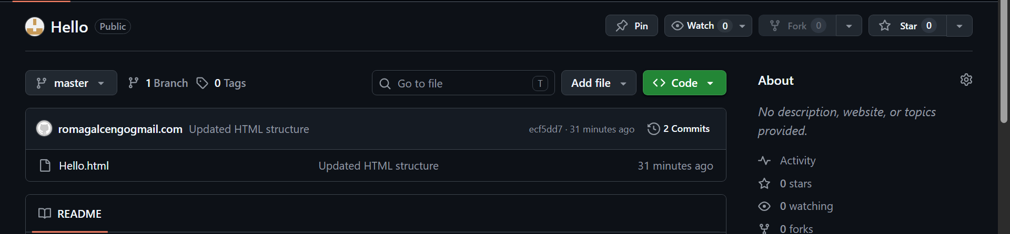
Самостійне завдання 3.
Оформіть звіт. Звіт повинен містити докладний опис і скріншоти виконаної роботи. Помістіть його в папку локального сховища hello, виконайте всі необхідні дії з Git. Перенесіть вміст локального сховища на віддалений (у вас додасться ваш файл звіту) Звіт також розмістити в цьому віддаленому репозиторії. Викладачеві вислати звіт і посилання на ваш віддалений репозиторій.
Створи нову папку :
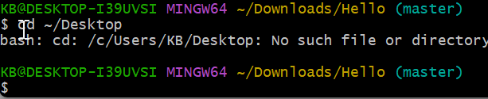
Клонування репозиторію:
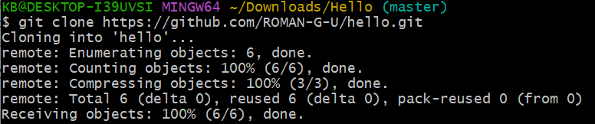
Висновок:
У ході лабораторної роботи було отримано практичні навички роботи з системою контролю версій Git та віддаленим репозиторієм GitHub. Було створено локальне сховище, виконано додавання файлів до індексу, здійснено коміти та перевірено стан репозиторію за допомогою команд git status і git log.
Також було реалізовано підключення локального репозиторію до віддаленого на GitHub, виконано відправку змін за допомогою git push, а також клонування репозиторію на локальний комп’ютер за допомогою git clone.
У результаті роботи було засвоєно базові принципи роботи з Git, зокрема керування версіями файлів, синхронізація локального та віддаленого сховищ, а також оформлення звітної документації.

